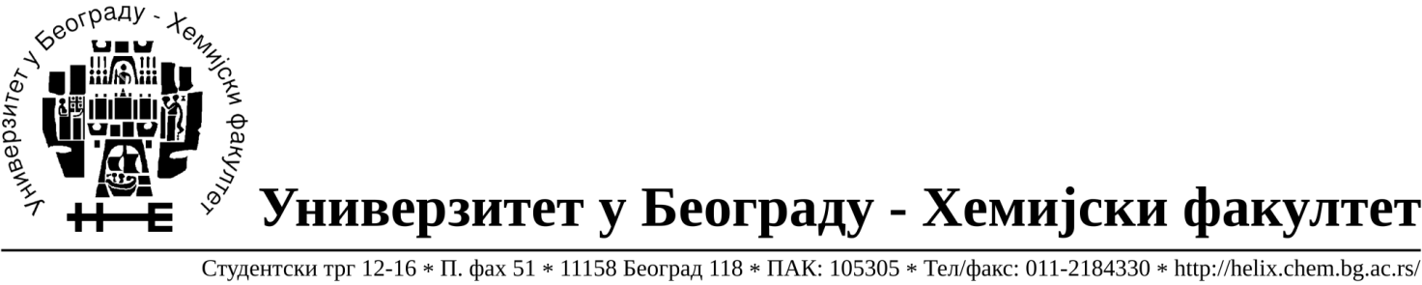
Na zahtev( pitanje) potencijalnih ponuđača, ovim putem dostavljamo traženo pojašnjenje ( odgovor) u vezi javne nabavke dobara- nabavka laboratorijske opreme, broj 14/15.

Pitanje:
Partija 3 – Rotacioni vakuum uparivač: da li je odgovarajuće ponuditi rotacioni vakuum uparivač zapremine kupatila za grejanje 5l, opsega brzine 20-280rpm, opsega zagrevanja od sobne temperature do 180˚C, visinskog podešavanja 150mm i teflonskog materijala kupatila za grejanje?

Odgovor:Da.

Pitanje: Da li je moguće umesto izveštaja o bonitetu za javne nabavke (BON-JN)
dostaviti Potvrdu o broju dana nelikvidnosti, koju izdaje Narodna Banka Srbije, Prinudna naplata, odeljenje za prijem, kontrolu i unos osnova i naloga, Kragujevac,
a koja bi pokrila traženi period 2012-2014 godine.

Odgovor:Ne.

U Beogradu, 03.06.2015.године.

